Сводные данные

Страна:
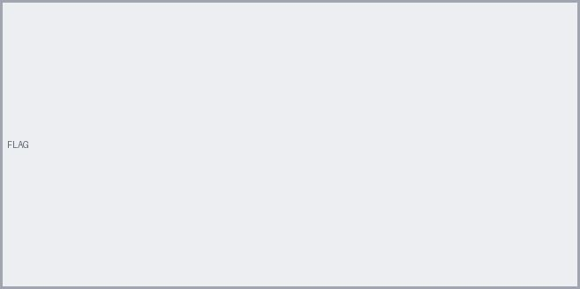
{{country_1}}
Охраняемые лица:
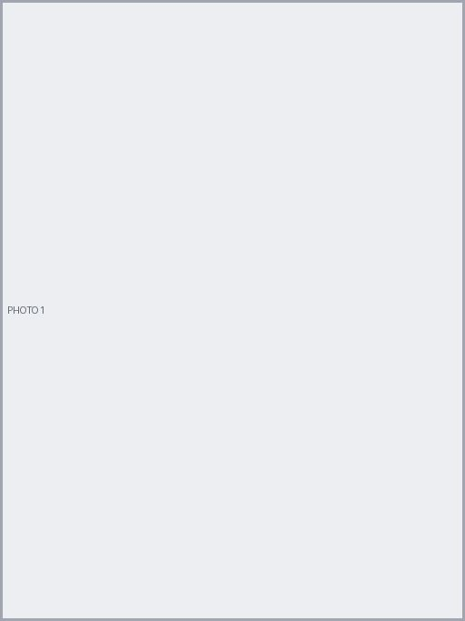  {{person1_title}}  {{person1_name}} |  |   {{person2_title}}  {{person2_name}}
Антропометрические данные:
Дата и место рождения: {{person1_data_1}}  Группа крови: {{person1_data_2}}  Рост: {{person1_data_3}}  Размер обуви: {{person1_data_4}}  Ограничения в питании: {{person1_data_5}}  Предпочтения в питании: {{person1_data_6}}  Аллергии {{person1_data_7}} |  | Дата и место рождения: {{person2_data_1}}  Группа крови: {{person2_data_2}}  Рост: {{person2_data_3}}  Размер обуви: {{person2_data_4}}  Ограничения в питании: {{person2_data_5}}  Аллергии {{person2_data_6}}
Прибытие/тип борта: |  | Убытие/тип борта:
{{arrival_1}}  маршрут: {{arrival_2}}  Рейс: {{arrival_3}}  {{arrival_4}} |  | {{departure_1}}  маршрут: {{departure_2}}  Рейс: {{departure_3}}  {{departure_4}}
Встречающие и провожающие лица:
{{meeting_1}}  {{meeting_2}}  {{meeting_3}}  {{meeting_4}}  {{meeting_5}}  {{meeting_6}}  {{meeting_7}}  {{meeting_8}}  {{meeting_9}}  {{meeting_10}}  {{meeting_11}} |  | {{seeing_off_1}}  {{seeing_off_2}}  {{seeing_off_3}}  {{seeing_off_4}}  {{seeing_off_5}}  {{seeing_off_6}}  {{seeing_off_7}}  {{seeing_off_8}}  {{seeing_off_9}}
Место проживания:
Место проживания: {{accommodation_1}}
Номер проживания: {{accommodation_2}}
Состав делегации:
{{delegation_1}}
{{delegation_2}}
Руководитель СБ:
{{security_chief_1}}
Воооужения:
{{armament_1}}
{{armament_2}}
Пожелания:
{{wishes_1}}
Состав ГВО СГО РК:
{{gvo_staff_1}}
{{gvo_staff_2}}
{{gvo_staff_3}}
{{gvo_staff_4}}
{{gvo_staff_5}}
{{gvo_staff_6}}
{{gvo_staff_7}}
{{gvo_staff_8}}
{{gvo_staff_9}}
{{gvo_staff_10}}
{{gvo_staff_11}}
{{gvo_staff_12}}
{{gvo_staff_13}}
{{gvo_staff_14}}
{{gvo_staff_15}}
{{gvo_staff_16}}

{{gvo_staff_17}}
{{gvo_staff_18}}
{{gvo_staff_19}}
{{gvo_staff_20}}
{{gvo_staff_21}}
Выделяемый транспорт:
{{transport_1}}
{{transport_2}}
{{transport_3}}
Вариант ОБ: |  | Канал р/связи:
{{route_variant_1}} |  | {{radio_channel_1}}
Объекты посещения:
{{day1_date_1}} |  | {{day2_date_1}}
 | {{day1_line3_1}}  {{day1_line3_2}} |  | {{day2_line1_1}}
 |  |  | {{day2_line2_1}}
 |  |  | {{day2_line3_1}}
 | {{day1_line7_1}} |  | {{day2_line4_1}}
 |  |  | {{day2_line5_1}}
 |  |  | {{day2_line6_1}}
 |  |  | {{day2_line7_1}}
{{day3_date_1}} |  | {{day4_date_1}}
 | {{day3_line1_1}} |  | {{day4_line5_1}}
 | {{day3_line2_1}}
 | {{day3_line3_1}}
 | {{day3_line4_1}}
 | {{day3_line5_1}}
 | {{day3_line6_1}}

